Vorname: ________________ Familienname: _________________ %

BAZ Infotag Test Rechnen /22C
1. Bitte lösen Sie folgende Rechenaufgaben. Verwenden Sie für Ihre Rechnungen den Platz auf der rechten Seite dieses Blattes.
312,83 + 777,7 + 84,79 = ______________

662,7 – 137,15 = ____________

16 x 5,6 = _______

552 : 16 = _______

2. Rechnen Sie die Werte in die angegebene Einheit um:
0,4 m = ____________ mm 15 min = ____________ h
40 cm = _________ m 4 cm² = _________ mm²
0,4 kV (Kilovolt) = ____________ V (Volt)

Tragen Sie hier bitte die Lösungsbuchstaben der nun folgenden Textaufgaben ein:
Aufgabe Nummer: | 3. | 4. | 5. | 6. | 7.
Lösung (Buchstabe):

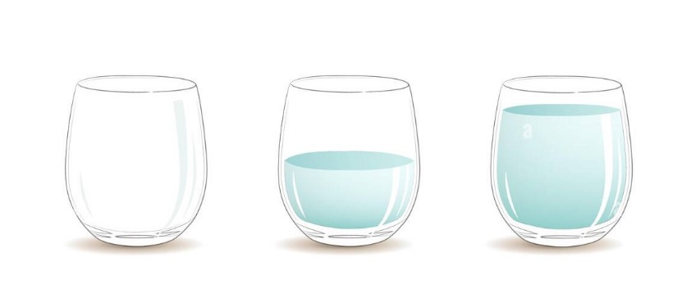
3. Ein volles Glas wiegt 400 g. Ein leeres Glas wiegt 100 g.

100 g ? 400 g

Wieviel wiegt ein Glas, das halb voll ist?
a) 150 g b) 200 g c) 225 g d) 250 g e) 300 g

4. Drei Fußballteams nehmen an einem Turnier teil. Jedes Team spielt gegen jedes andere Team ein Mal. Bei einem Sieg bekommt ein Team 3 Punkte, das andere 0 Punkte. Bei einem Unentschieden bekommen beide Teams je 1 Punkt. Welchen Punktestand kann nach dem Turnier keines der Teams haben?
a) 1 b) 2 c) 4 d) 5 e) 6

5. Ein Rosenstrauch hat 8 Blüten, auf denen Schmetterlinge und Libellen sitzen. Auf jeder Blüte sitzt höchstens ein Insekt. Mehr als die Hälfte der Blüten sind besetzt. Die Anzahl der Schmetterlinge ist doppelt so hoch wie die Anzahl der Libellen.
Wie viele Schmetterlinge sitzen auf den Rosenblüten?
a) 2 b) 3 c) 4 d) 5 e) 6

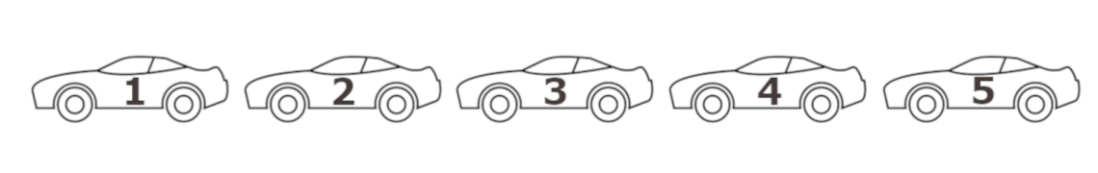
6. Fünf Autos sind mit den Zahlen 1 bis 5 nummeriert. Sie fahren hintereinander in Pfeilrichtung.

Zuerst überholt das letzte Auto die zwei Autos vor ihm. Dann überholt das nun vorletzte Auto die zwei Autos davor. Am Schluss überholt jenes Auto, das nun in der Mitte steht, die zwei vor ihm. In welcher Reihenfolge fahren die Autos jetzt?
a) 1, 2, 3, 4, 5 b) 2, 1, 3, 5, 4 c) 2, 1, 5, 3, 4
d) 3, 1, 4, 2, 5 e) 4, 1, 2, 5, 3

7. 9 Würfel werden so zusammengeklebt, dass folgendes Bauwerk entsteht (siehe Bild). Danach werden alle Seiten vollständig angemalt, auch die Unterseite.
Von wie vielen Würfeln sind danach genau 4 Seitenflächen angemalt?
a) 6 b) 7 c) 8 d) 9 e) 10

Bitte tragen sie den Buchstaben mit der richtigen Lösung auf der ersten Seite unten ein!

 | erstellt | geprüft | freigegeben
Datum | 21.11.2022
Name | Franz Hable | Michael Kogelmann | Christian Nowak
Unterschrift | Franz Hable eh. | Michael Kogelmann eh. | Christian Nowak eh.

